Картотека дидактических игр

по патриотическому воспитанию

(старших дошкольников)

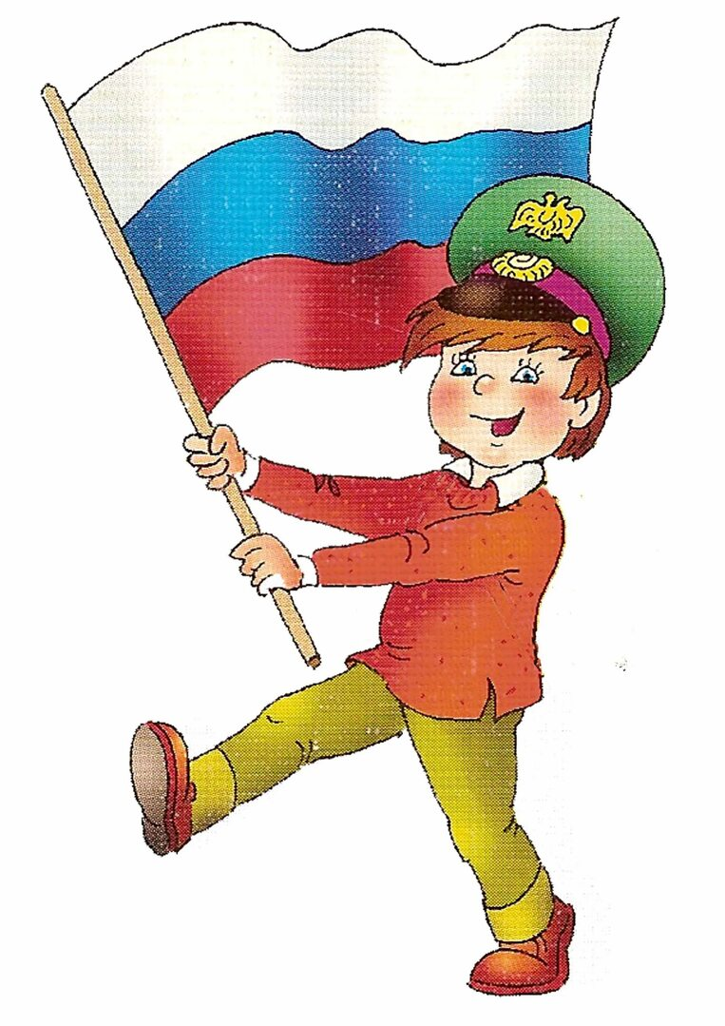

Дидактическая игра по нравственно-патриотическому воспитанию позволяет открыть комплекс разнообразной деятельности детей: мысли, чувства, переживания, сопереживания, поиски активных способов решения игровой задачи, подчинение их условиям и обстоятельствам игры, отношения детей в игре. Содержание таких игр формирует у детей правильное отношение к явлениям общественной жизни, природе, предметов окружающего мира, систематизирует и углубляет знания о Родине, о Родном крае, об Армии, о Защитниках отечества, об истории своей страны, ее традициях и обычаях, знакомит с разными профессиями и дает представления о видах трудовой деятельности, закрепляет знания детей о транспорте, правилах этикета, поведения в общественных местах. И оно направлено на формирование правильного отношения к предметам, фактам и явлениям окружающей жизни и способностям противостоять отрицательным фактам и явлениям.

« Мой адрес…»
Цель: формировать умение и знание детей называть свой домашний адрес, улицу города, номер дома, квартиры, телефона,этаж закрепить знание права на жильё, неприкосновенность жилища.
Материал: мяч.
Ход игры: все встают в круг, воспитатель передаёт мяч ребёнку и говорит: Я живу на … этаже», ребёнок продолжает, называя свой этаж, и передаёт мяч соседу и т.д.

«Наш детский сад »
Цель: закрепить знаний детей о детсаде, о работниках детсада. Какие обязанности они выполняют. Где находятся группа, музыкальный зал, и т.д. Закрепить умение ориентироваться по плану в пространстве.
Материал: фотографии и иллюстрации детского сада, работников детсада. Планы детсада, 1, 2 этажа, группы.
Ход игры: По фотографиям и иллюстрациям дети узнают и рассказывают о работниках детсада. По плану дети ориентируются в пространстве.

«Поиски добрых слов»
Цель: раскрыть на примерах значение слов «простите, извините», воспитывать дружеские отношения, объяснить необходимость извинения, признания вины или доказательства правоты и справедливости, связь слова и поступка, слово и отношение.
Ход игры: Воспитатель начинает рассказ о том ,как следует извиняться , где и когда, как применяются эти вежливые слов.

«Наша страна»
Цель: Выявить знания детей о нашей Родине, ее столице. Материал: иллюстраций, фотографий.
Ход игры: воспитатель показывает иллюстрации и картины, залает вопросы. Дети отвечают.

«Малая Родина »
Цель: Выявить знания детей о своей Малой Родине, об истории нашего города, памятниках и достопримечательностях.
Материал: иллюстрации, фотографий города и нашей области.
Ход игры: воспитатель показывает иллюстрации и картины, задает вопросы. Дети отвечают.

«Расскажи о своей семье»
Цель: Сформировать представление о себе как о члене семьи. Показать значение семьи в жизни человека. Формировать желание рассказывать о членах своей семьи, гордиться ими, любить их.
Материал: Фотоальбом, составленный совместно с родителями с семейными фотографиями с генеалогическим древом семьи.

«Как я дома помогаю?»
Цель: Формировать представления о домашних обязанностях женщин и мужчин, девочек и мальчиков. Воспитывать желание оказывать помощь людям.
Материал: Картинки с изображением людей, которые исполняют разную работу по дому.
Ход игры: Воспитатель показывает карточку, предлагает составить рассказ по ней и рассказать, кто и какие обязанности выполняет дома.

«Благородные поступки»
Цель: Воспитывать в детях желание совершать поступки ради других людей. Формировать понимание того, что поступком мы называем не только героизм, но и любое доброе дело ради другого человека.
Материал: мячик, картинки и иллюстрации с изображением благородных поступков.
Ход игры: Детям предлагается перечислить благородные поступки по отношению к девочкам (женщинам) и мальчикам (мужчинам). Воспитатель кидает в руки мяч одному из игроков, тот называет благородный поступок и перекидывает мяч следующему игроку по своему желанию.

«Вежливые слова»
Цель: Воспитывать в детях культуру поведения, вежливость, уважение друг к другу, желание помочь друг другу.
Материал: сюжетные картинки, на которых изображены разные ситуации: ребенок толкнул другого, ребенок поднял упавшую вещь, ребенок жалеет другого ребенка, и т.д.

Ход игры. Воспитатель показывает карточку и предлагает составить рассказ по картине

«Где находится памятник?»
Цель: знакомить детей с памятниками, учить ориентироваться в родном городе.
Материал: изображения памятников.
Ход игры: Воспитатель демонстрирует детям изображения памятников, просит рассказать, где установлен этот памятник.

«Назови виды спорта»
Цель: закрепить виды спорта: летние, зимние, спортивный инвентарь. Уяснить, что занимаясь, спортом мы получаем здоровье, отдых.
Материал: картинки с разными видами спорта, пиктограммы видов спорта, символическое изображение человечков.
Ход игры : Все встают в круг, передают друг другу мяч и называют: зимние виды спорта, летние виды спорта, спортивный инвентарь.

«Моих родителей зовут…»
Цель: Закрепляем знания имени и отчества родителей, дедушек , бабушек… Материал: семейные фотоальбомы.
Ход игры: дети, передавая друг другу мяч, быстро называют фамилию, имя, отчество мамы и папы.

«Кто в какой стране живет?»
Цель: расширить знания детей о мире, людях которые населяют его. Материал: картины и иллюстрации с разными странами мира и народами. Развитие речи, логического мышления, формирование умения употреблять суффикс – «ец».
Ход: Воспитатель показывает изображения и просит определить из какой страны этот человек и как его назовут (Китай-китаец, Африка-африканец…)

«Малая красная книга »
Цель: закрепить знания детей о редких растениях, животных, птицах нашего края занесенных в « Красную книгу». Прививать любовь к родине, родному краю, чувство ответственности.
Материал: «малая красная книга», составленная совместно с родителями, картинки и иллюстрации с изображением редких растений, животных, птиц. Ход игры: Воспитатель показывает картинку с изображением редких животных и растений, дети называют. Воспитатель рассказывает о них.

«Страны и народы»
Цель: Расширять представление детей о странах Земли и их народах. Прививать интерес к жизни людей с различным бытом, культурой и традициями. Прививать уважение к культуре и традициям разных народов мира.
Материал: глобус, карта Мира, куклы в национальных костюмах, записи мелодии песен разных народов, картинки и иллюстрации с изображением разных стран и народов мира.
Ход игры: Воспитатель показывает картинку с изображением разных стран и народов мира. Рассказывает о них.

«Продолжи пословицу»
Цель: знакомить с устным народным словотворчеством, развивать речь, память, логическое мышление.
Ход игры: Воспитатель начинает пословицу, дети ее продолжают.

«Птицы нашего города (края)»
Цель: знакомить детей с птицами родного города(края).Прививать любовь к родине, родному краю, к животному миру , желание помочь и ухаживать . Материал: карточки с изображениями птиц, альбом «Птицы нашего города, края», составленный совместно с родителями.
Ход игры: Воспитатель демонстрирует детям карточки с изображениями птиц, просит назвать и определить, живет птица в нашем городе или нет.

«Мир предметов»
Цель: обобщить представление детей о том, что в окружающем мире многие предметы изготовлены человеком из материалов природного или искусственного происхождения (применяя различные материалы, человек изучает и использует их свойства). Воспитывать познавательную активность. Закрепить умения образовывать слова прилагательные.
Материал: Картинки и изображения предметов обихода. Ход игры: чугун - чугунный, дерево - деревянный…

«На суше, в небе, по воде, под водой (транспорт)»
Цель: Совершенствование грамматического строя речи, закрепление в речи предлогов.
Материал; таблица, на которой изображены небо, море, картинки: поезд, самолет, пароход, грузовая машина, легковая машина, автобус.
Ход игры: Воспитатель просит детей назвать маленькие картинки, а потом найти место для каждой из них на большой картине и составить предложение.

«На суше, в небе, по воде, под водой (животный мир)»
Цель: Совершенствование грамматического строя речи, закрепление в речи предлогов.
Материал; таблица, на которой изображены небо, море, картинки: животного мира.
Ход игры: Воспитатель просит детей назвать маленькие картинки, а потом найти место для каждой из них на большой картине и составить предложение.

«Кому что нужно для работы?»
Цель: Формировать умение употреблять винительный и дательный падеж существительных. Развивать речь, логическое мышление память. Закреплять знания о профессиях людей.
Материал карточки с изображением людей разных профессий.
Ход игры: Дети рассказывают о профессиях, определяют предметы, необходимые для их работы.( Повару – поварешка).

«Отгадывание и толкование загадок»
( об армии, солдатах, Родине, растительном и животном мире)
Цель: знакомить с устным народным творчеством, способствовать самовыражению детей, умению загадывать и отгадывать загадки на нравственно - патриотическую тему.
Материал: загадки и картинки с отгадками.
Ход игры: воспитатель загадывает, дети отгадывают загадку.

«Отгадай профессию»
Цель: Закреплять знания детей о профессиях. Формировать умения разделять профессии на мужские и женские.
Материал: карточки с изображением людей разных профессий.
Ход игры: Взрослый перечисляет действия человека определенной профессии, а дети отгадывают, что это за профессия.

«Я имею право...»
Цель. Расширить область правовых знаний детей.
Материал: Набор сюжетных картинок к статьям «Конвенции ООН о правах ребенка». Картинки с изображением ситуаций, не рассматриваемых в
«Конвенции» (ребенок катается на велосипеде, играет в прятки, поливает цветы и т.п.).
Ход игры: Дети поочередно выбирают картинку и объясняют причину своего выбора, остальные обсуждают правильность принятого решения.

«Кто что делает?»
Цель: формировать навык подбора глаголов к существительным. Развивать речь, логическое мышление, память.
Материал: карточки с изображением людей разных профессий. Ход игры: Повар - варит, жарит и т.д.

«Кто мы? Какие мы?»
Цель: Закрепить знания детей о человеке , знакомить с внешним строением тела и его возможностями, развивать умение сравнивать и устанавливать простейшие причинно- следственные связи, вызывать интерес к познанию себя, воспитывать бережное отношение к себе и к окружающему миру . Материал : картины и изображения человека(мужчины и женщины.
Ход игры: воспитатель показывает картинки с изображениями и предлагает детям найти сходства и отличия.

«Волшебные слова»
Цель: вызывать желание следовать тому, что достойно подражания, объективно оценивать поведение, воспитывать доброжелательное и толерантное отношение к людям, умение сравнивать и устанавливать простейшие причинно-следственные связи.
Материал: картины и изображения людей.
Ход игры: злые - добрые, больные – здоровые…

« Природа и человек»
Цель: закрепить знания детей о том что создано человеком и что дает человеку природа. Формировать навыки бережного отношения к природе Материал: картинки и иллюстрации по теме.
Ход игры: Воспитатель проводит беседу , и предлагает рассказать что сделано человеком,, а что природой и как человек использует природу для того чтобы людям лучше жилось.

«Какой подарок (букет) ты хотел бы подарить маме, бабушке»
Цель: воспитывать внимание, доброжелательность, готовность доставлять близким удовольствие и радость. Закреплять умение общаться в вежливой форме, считаться с интересами другого человека.
Материал: картинки и иллюстрации праздников и праздничных подарков. Ход игры: Воспитатель начинает рассказ о том, что все любят получать подарки, как их следует преподносить и когда.

«Какие праздники ты знаешь?»
Цель: Развивать у детей сообразительность, память, закрепить знания о праздниках, (народные, государственные, религиозные) закреплять правила поведения в общественных местах.
Материал: картинки и иллюстрации с изображением праздников, открытки к разным праздникам.
Ход игры: Воспитатель начинает рассказ о том, что праздники бывают разные, показывает карточки и открытки. Предлагает подобрать карточку с праздником, а к ней тематическую открытку.

Дидактическая игра «Собери семью»
Цели: Формировать представление детей о семье и её членах, о доброжелательных отношениях родных людей. Развитие связной речи детей. Воспитывать любовь и уважение к своим родным.
Материал: карточки с изображением членов семьи (папа, мама, дочка, сын, бабушка, дедушка, карточки - обуви, одежды)
Правила:
Есть в доме любом семейный альбом. Как в зеркале мы отражаемся в нём.
Пускай не всегда мы красивы - Зато эти фото - правдивы.
Хранится альбом в нашем доме, Семейные снимки хранятся в альбоме.
- вариант: Детям предлагают картинки с изображением детей, взрослых, пожилых людей. Составь семью. Как можно назвать этих людей одним словом? Кто живет в этой семье?
- вариант: Как вы думаете, в семье заботятся друг о друге? Необходимо подобрать, кому принадлежат эти предметы, и объяснить, почему так решили.

Дидактическая игра «Какой дом»
Цель игры: развивать внимание, сообразительность, мышление, речевую активность.
Правило игры: поймав мяч быстро назвать слово.
Игровое действие: воспитатель бросает мяч ребенку, который ловит его, называя:
- Дом из дерева (какой) - …. (деревянный) .
- Дом из кирпича (какой) - (кирпичный)
- Дом из глины (какой) - …
- Дом из камня (какой) - ….
- Дом из стекла (какой) - ….
- Дом изо льда (какой) - … .
- Дом из снега (какой) - …
- Дом из бумаги (какой) - … .
- Дом из картона (какой) - … .

Дидактическая игра «Скажи ласково»
Цель игры: развивать внимание, сообразительность, мышление, речевую активность.
Правило игры: поймав мяч быстро назвать слово.
Игровое действие: Представьте себе 2 дома: один настоящий, большой, а другой – маленький, игрушечный.
Я буду говорить про большой дом, а вы про маленький.
- У меня дом, а у вас? (домик) .
- У меня стены, а у вас? (стеночки) .
- У меня дверь, а у вас? … .
- У меня окно, а у вас? ….
- У меня ступеньки, а у вас? ….
- У меня крыльцо, а у вас? … .
- У меня кирпичи, а у вас? … .

Дидактическая игра «Да - нет»
Цель игры: развивать логику, умение ставить вопросы, делать умозаключения.
Правила игры: на вопросы водящего можно отвечать только «да» или
«нет», вопросы строятся в логической последовательности.
Игровое действие: водящий выходит из комнаты, дети выбирают среди иллюстраций одну, по которой водящий будет задавать вопросы.

Дидактическая игра «Найди ошибку»
Цель игры: упражнять в умении анализировать изображение, выделять характерные черты, части и особенности объекта.
Правило игры: рассматривая картинку, определить недостающую деталь, фрагмент.
Игровое действие: словесно или наглядно восстановить объект.

Дидактическая игра «Птицы нашего края» Цель игры:
Формировать обобщённые представления у детей о зимующих и перелётных птицах нашего края, их повадках, внешнем виде, питании, местах обитания.
Учить различать птиц по внешнему виду и находить их на картинках. Устанавливать связь между исчезновением корма и отлётом пт
Знакомить с основным отличием зимующих и перелётных птиц: отличия в питании.
Развивать память, внимание, речь. Воспитывать любовь к природе родного края. Варианты игры:
«Найди перелётных и зимующих птиц»
Детям предлагаются картинки с изображениями перелётных и зимующих птиц. На одну сторону магнитной доски с помощью магнитов они прикрепляют перелётных, а на другую зимующих птиц.
«Найди по описанию»
Педагог даёт описание птицы: внешний вид, особенности образа жизни, некоторые повадки и т.п. Ребёнок находит птицу по картинке либо фотографии.
«Найди, кого назову»
Необходимо найти птицу по названию, используя дидактический материал.
«Опиши, а мы отгадаем»
Ребёнок может описать птицу или назвать несколько отличительных признаков, не говоря название птицы. Дети отгадывают.
«Кого не стало?»
Воспитатель предлагает детям посмотреть на птиц, а потом закрыть глаза. В это время педагог убирает картинку с одной из птиц. Дети по памяти называют, какой птицы не стало.

Дидактическая игра «Собери герб нашего города, села»
Цель: закреплять представление детей о гербе родного города, развивать умение выделять его характерные и отличительные признаки.
Материалы: образец герба города, шаблоны разных форм и разных цветов Ход игры: 1. Дети собирают герб по образцу.
2. Дети собирают герб по памяти.

